**HW1-1**

* 實驗室指導教授:李慶鴻教授

此次介紹的是楷翔學長負責的計畫，此計畫主要針對表面黏貼技術(surface mount technology, SMT) 產線提供智慧化參數調參功能與檢測技術開發。

以下簡短介紹**錫膏印刷機之參數優化**的方法:

透過調整錫膏印刷機的參數，以不同的刮刀壓力、移動速度等參數進行印刷實驗，印刷後的印刷電路板(Printed circuit board, PCB)在進入錫膏檢查機(Solder Paste Inspection)後，量測出印刷電路板製程能力指數(Process capability index, $C_{pk}$)，以此得到錫膏印刷機的各個參數對於錫膏檢查機量測出的製程能力指數影響，進而建立資料。

再使用深度神經網路(Deep neural network, DNN)模型建立虛擬系統，以錫膏印刷機的參數作為模型的輸入，錫膏檢查機測量出的製程能力指數作為輸出，對模型進行訓練，獲得印刷參數與製程能力指數的對應關係，以此建立虛擬系統，如圖1。

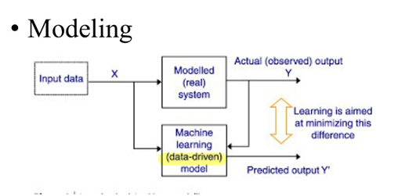圖1.

* **授控場**:錫膏印刷機
* **控制輸入**:錫膏印刷機的參數，包含刮刀壓力、刮刀移動速度、刮刀角度、鋼板的脫模速度以及印刷間隙
* **控制輸出**:製程能力指數(Process capability index, $C_{pk}$)
* **控制目標**:透過設計目標函數，以及優算演算法的方式，找到max $C_{pk}$。

**HW1-2(a)**

* Fuzzy Control

模糊控制是一種方法，用來代表或實現人們對於如何去控制系統，模糊意味著不像傳統的二元理論，利用專家的經驗定義出不同情況下的規則。

模糊控制器(Figure1)有以下幾個部分:

* + 由專家定義出的如何控制的**規則**
  + **模糊化**是將輸入轉換為推理機制可以判別的過程，類似encorder概念
  + **推理機制**依照輸入信息，視情況做出決定，並形成適合當前受控場的輸入
  + **去模糊化**將推理機制得出的結論轉換為受控場的數字輸入

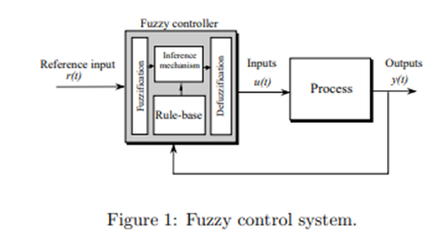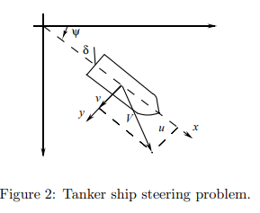

Ex: consider the tanker ship steering application in Figure 2 where the ship is traveling in the x direction at a heading ψ and is steered by the rudder input δ, if ψr is the desired heading, e = ψr − ψ and c = ˙e.

**Rules:**

|  |  |  |  |
| --- | --- | --- | --- |
| e/c | neg | zero | pos |
| neg | poslarge | possmall | zero |
| zero | posmall | zero | negsmall |
| pos | zero | negsmall | neglarge |

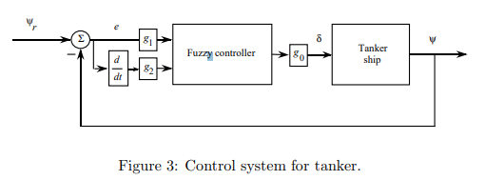

g1 is e and g2 is c. They are through the fuzzy controller can get g0. As you can see the g0 is the result. Following the Rules can see that e(neg) and c(neg) trough the fuzzy controller can get poslarge.

Design Concerns:

首先，要對控制的問題很了解，包括受控場的動力學以及閉迴路的規格等等。其次，仔細地創建規則庫很重要。 如果你不告訴控制器如何正確控制設備，它就不會成功！

第三，在實際應用時，可能會遇到控制器太複雜的問題，如果使用了所有的規則組合，隨著控制器的輸入數量上升，規則的數量也會跟著大量的增長。

總之，模糊控制的主要優點是它為非線性控制器的構造提供了一種啟發式邏輯的方法，不同於model-based的控制，在過程中還要開發線性模型並依照控制理論去設計控制器，模糊控制的重點就是**讓專家的經驗取代這些複雜的過程**，由於模糊控制器是一個非線性控制器，囙此當前的非線性分析方法也適用於模糊控制系統。

* Neural Netorks

人工神經網路是電路、電腦演算法或數學表示，靈感來自於生物神經網路中連結各訊號的大量神經元，人工神經網路也已經被證明在圖形識別、信號處理、預測或是控制問題中很有用。

作者在文章中舉了前饋多層感知器為例子，多層感知器由一組相互連接的神經元組成，每個神經元的形狀如圖所示。

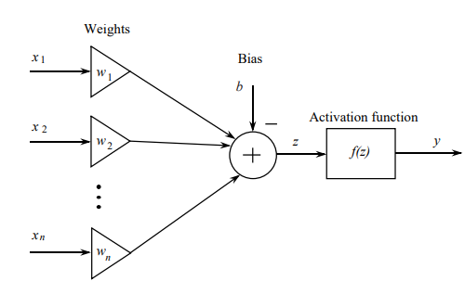

* 訊號z表示神經元中的訊號，用

”活化函數”f對其進行處理，f可以有

多種定義，由z訊號的大小，決定神

經元的激發

* + 訓練神經網路

如何建構一個神經網路，無論網路的類型如何，我們都將其稱為y = F(x, θ)，θ是參數向量，對於神經網路來說，θ是指weights和biases，F指的是近似的架構，模擬整個系統。假設我們從函數y = g（x）中收集輸入輸出訓練數據（可能是一個物理過程），令一個訓練數據集為G = {(xi , yi ) : i = 1,...,M}。

對於系統鑑別來說，xi 由過去的系統輸入和輸出（一個回歸向量）組成，而 yi 是產生的輸出。 在這種情況下，我們調整 θ，讓F近似系統映射（在回歸向量和輸出之間）。

給定一個輸入 x，我們要調整 θ，使得期望輸出和神經網路輸出之間的差值

e = y - F（x，θ）盡可能降低，定義**cost function**:

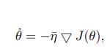在backpropagation method的過程中，利用梯度下降的方法調整參數，找到**minimize J(θ)**的參數。 EX:

Design Concerns:

在使用梯度方法來調整approximator structure來解決函數近似問題時，您會遇到幾個設計問題。 首先，很難選擇一個可以確保良好近似的訓練集G（實際上，大多數情況下不可能選擇訓練集; 通常其他系統會選擇它）。

其次，approximator structure的選擇很困難。 雖然大多數神經網路（和模糊系統）都滿足「通用近似特性」，因此它們可以調整為以任意精度逼近封閉有界集合上的任何連續函數，但這通常要求您願意向approximator添加任意數量的結構（例如，多層感知器的隱藏層的節點）。

第三，由於存在許多local minima，一般無法保證訓練方法趨於global minimum，因此，通常很難知道何時終止演算法。

最後，還有一個重要的問題是“generalization”，希望神經網路能夠在相似的輸入之間進行很好的插值。通常，我們可以用一個有均勻密集數據點的資料集來測試是否達到好的插值，如果沒有，那可能是在模型結構中沒有足夠的複雜性，導致學習效果不好，或是太過的複雜性，導致“over-training”的問題

總之，神經網路的主要優點是，**通過數據訓練，可以用合理數量的參數實現良好的近似精度**，**建構非線性模型**。

**HW1-2(b)**

如同作業第一題的介紹，此計畫利用NN網路去建立虛擬系統，希望能在神經網路中模擬出生產系統的表現，更有效率的去預測各種參數對錫膏印刷機的影響，並求出最佳解。

使用到的智慧型控制技術；

1. 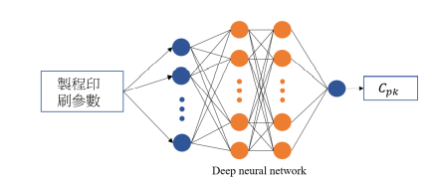**利用NN來建立虛擬系統**
2. **利用粒子群演算法(Particle Swarm Optimization, PSO)解決最佳化問題**

粒子群演算法是人類觀察鳥類覓食行為所發展出來的演算法，在粒子群演算法中一個粒子代表鳥群中的一隻鳥，各個粒子具有**記憶性**並會參考其它粒子的「訊息」來決定移動的方向。

psa演算法數學表示如下:設搜尋空間為d維 ,總粒子數n0,第i個粒子位置表示為向量xi=(xi1,xi2 ,…,xid);第i個粒子的歷史最優位置為pi=(pi1,pi2 ,…,pid) ,其中pg為所有pi(i=1,…,n)中的最優;第i個粒子的位置變化率為向量vi=(vi1,vi2,…,vid)。每個粒子的位置按如下公式變化:

$$\left\{\begin{aligned}vid\left(t+1\right)=w×vid\left(t\right)+c1×r1×\left[pid\left(t\right)-xid\left(t\right)\right]+c2×r2×\left[pgd\left(t\right)-xid\left(t\right)\right] (1) \\ xid\left(t+1\right)=xid\left(t\right)+vid\left(t+1\right) (2)\end{aligned}\right.$$

c1,c2為正的常數，稱為加速因子;r1和r2產生[0,1]間的均勻分佈的隨機數;w為慣性因子，w 較大時適於大範圍探查，w較小時適於小範圍開發。迭代中位置 xi和速度vi超過邊界則取邊界值。粒子群初始位置和速度隨機產生，然後按式(1)和(2)進行迭代，直至找到滿意的解。

